Slon z papíru - na přesné stříhání  V pondělí 15. 1. 2024 od 15^{.00} - 16^{.30} hod. | 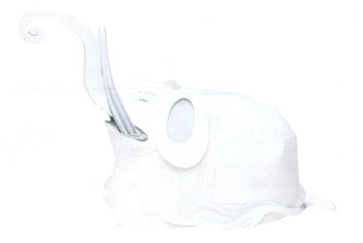

~ ~ ~ VÝTVARNÉ DÍLNY ~ ~ ~ v knihovně pondělí od 15^{.00} – 16^{.30} hod. ~ ~ ~ VÝTVARNÉ DÍLNY ~ ~ ~

Vyrobíme chobotnici z vlny

V pondělí 22. 1. 2024 od 15^{.00} - 16^{.30} hod.

~ ~ ~ VÝTVARNÉ DÍLNY ~ ~ ~ v knihovně pondělí od 15^{.00} – 16^{.30} hod. ~ ~ ~ VÝTVARNÉ DÍLNY ~ ~ ~
~ ~ ~ ~ ~ ~ ~ ~ ~ ~ ~ ~ ~ ~ ~ ~ ~ ~ ~ ~ ~ ~ ~ ~ ~ ~ ~ ~ ~ ~ ~ ~ ~ ~ ~ ~ ~ ~ ~ ~ ~ ~ ~ ~ ~ ~ ~ ~ ~ ~ ~ ~ ~ ~ ~ ~ ~ ~ ~
Zvířátko štěňátkona přesné stříhání  V pondělí 29. 1. 2024 od 15^{.00} - 16^{.30} hod. | 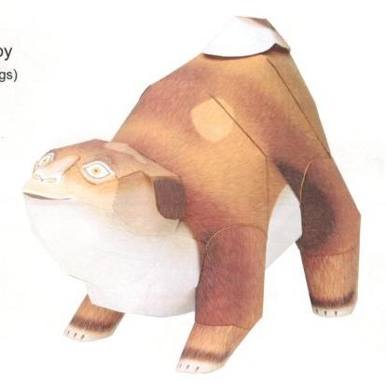
~ ~ ~ VÝTVARNÉ DÍLNY ~ ~ ~ v knihovně pondělí od 15^{.00} – 16^{.30} hod. ~ ~ ~ VÝTVARNÉ DÍLNY ~ ~ ~
~ ~ ~ ~ ~ ~ ~ ~ ~ ~ ~ ~ ~ ~ ~ ~ ~ ~ ~ ~ ~ ~ ~ ~ ~ ~ ~ ~ ~ ~ ~ ~ ~ ~ ~ ~ ~ ~ ~ ~ ~ ~ ~ ~ ~ ~ ~ ~ ~ ~ ~ ~ ~ ~ ~ ~ ~ ~ ~
Po celý den 5. 2. 2024 v knihovně

ZAVŘENO a nevyrábíme

~ ~ ~ VÝTVARNÉ DÍLNY ~ ~ ~ v knihovně pondělí od 15^{.00} – 16^{.30} hod. ~ ~ ~ VÝTVARNÉ DÍLNY ~ ~ ~
~ ~ ~ ~ ~ ~ ~ ~ ~ ~ ~ ~ ~ ~ ~ ~ ~ ~ ~ ~ ~ ~ ~ ~ ~ ~ ~ ~ ~ ~ ~ ~ ~ ~ ~ ~ ~ ~ ~ ~ ~ ~ ~ ~ ~ ~ ~ ~ ~ ~ ~ ~ ~ ~ ~ ~ ~ ~ ~

Valentýnské srdíčko

V pondělí 12. 2. 2023 od 15^{.00} - 16^{.30} hod.

~ ~ ~ VÝTVARNÉ DÍLNY ~ ~ ~ v knihovně pondělí od 15^{.00} – 16^{.30} hod. ~ ~ ~ VÝTVARNÉ DÍLNY ~ ~ ~

